**2024-2025-2学期**

**期中教学质量检查工作总结**

为进一步巩固我院教学秩序，树立良好的教风、学风，全面落实我院教学工作要点。根据《关于开展2024-2025学年第2学期期中教学检查的通知》，我院制定了详细的教学检查计划，对上半学期的整体教学情况进行了系统检查，现将检查情况报告如下。

**一、实施方案**

教务处下发《关于开展2024-2025学年第2学期期中教学质量检查工作的通知》，安排在9～10周（4月21日—4月30日）进行期中教学检查，本次检查继续采取各系部自查和教务处抽查相结合的方式，教务处通过与各系部对接、督导检查、随机抽查、学生座谈等形式全面检查教学运行情况。

各系部分别成立期中教学质量检查领导小组，首先，明确本次检查的主要内容，并布置任务，将系部自查的内容落实到个人；然后，以各个教研室为单位，检查教学相关的各项材料，并做好归档和记录；各系部按计划检查教学秩序，并分别召开教师和学生座谈会；最后，对期中教学质量检查情况进行总结与反思。其中，各系部进行的常规检查内容主要有，学期授课计划、教研室活动日志、教案、课堂日志、学生作业批改、实训教学记录、日常教学检查、以老带新执行情况、听课记录、教材质量评价表、学生座谈会和教师座谈会情况。

**二、检查内容与检查结果**

（一）教务处检查结果

1.教案检查

按照学院在本学期期中教学检查需要，对各系部提交的25份教案进行检查。检查具体结果如表1所示。

**表1 2024-2025-2学期期中教学检查教案检查结果汇总**

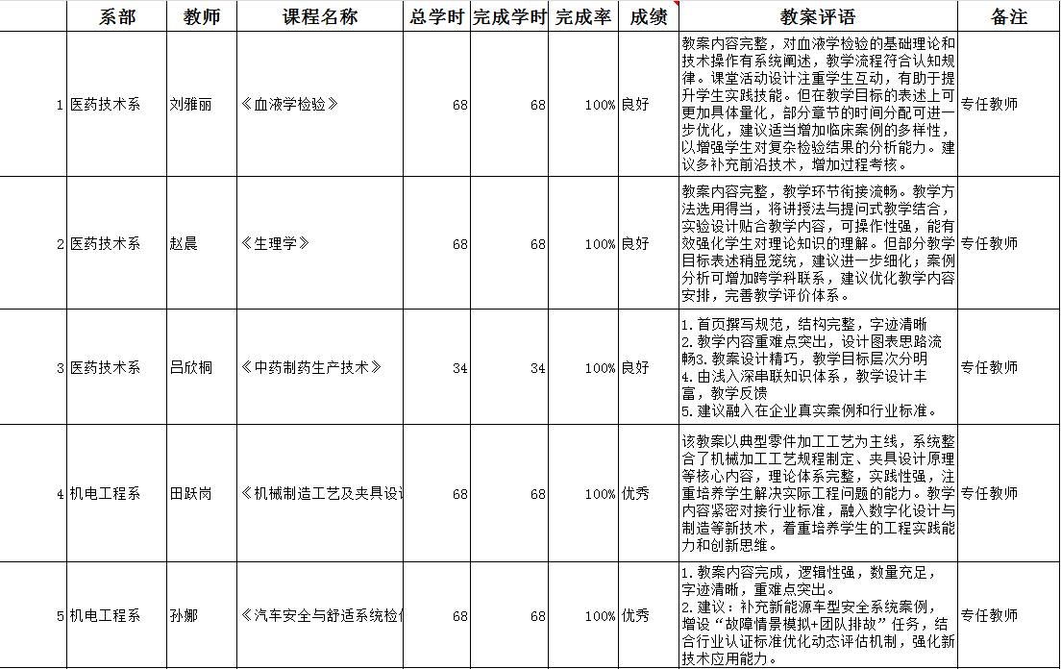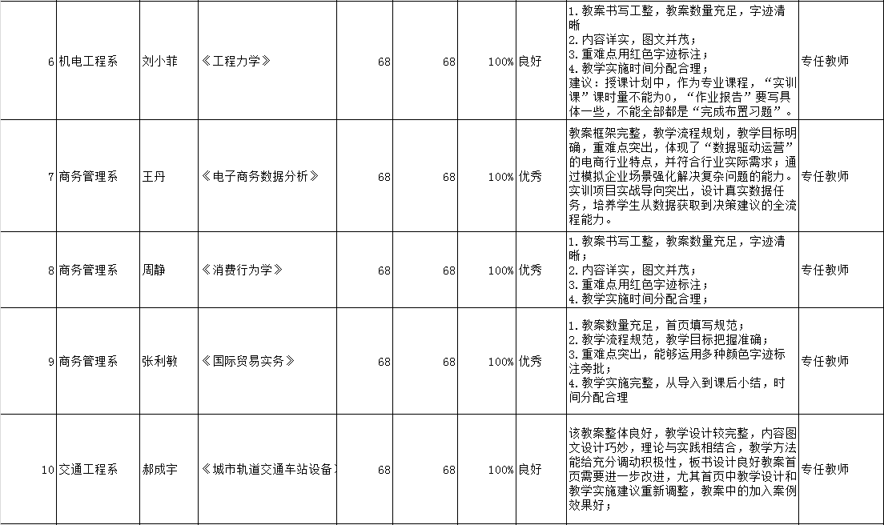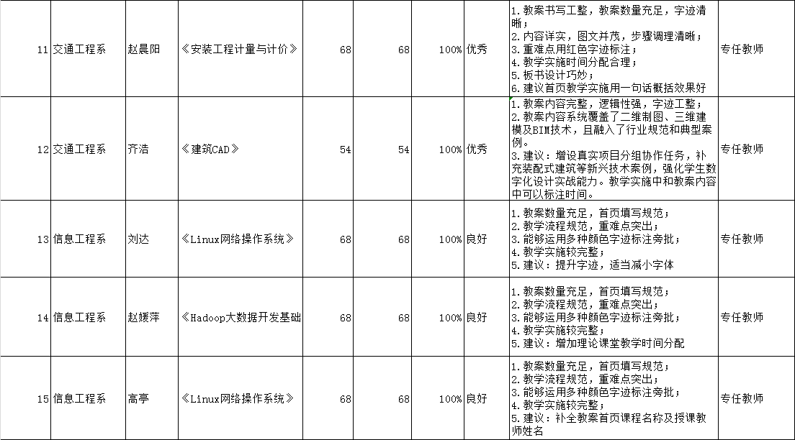

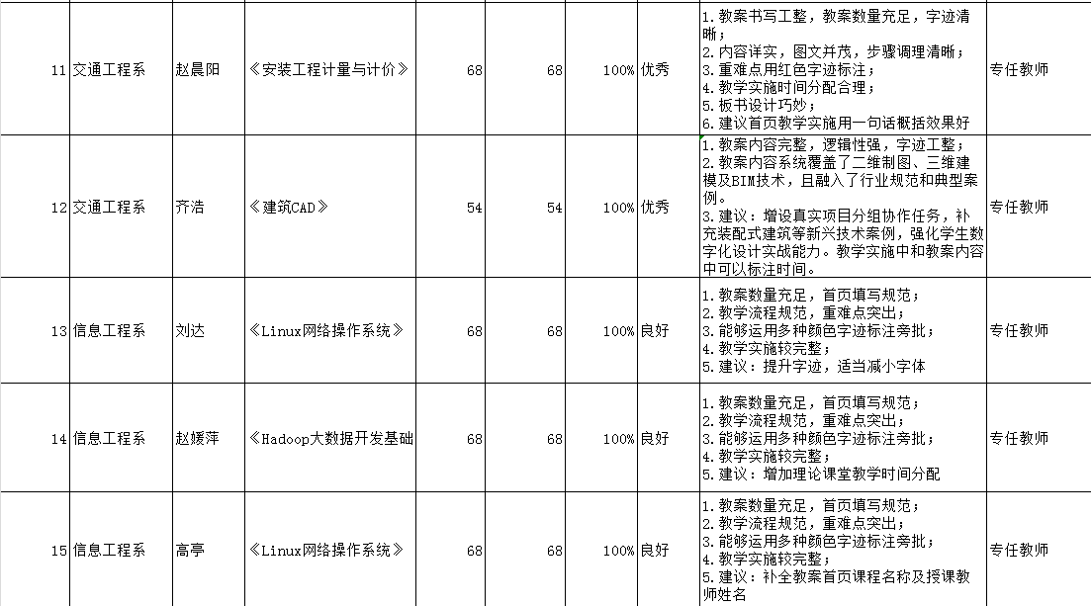

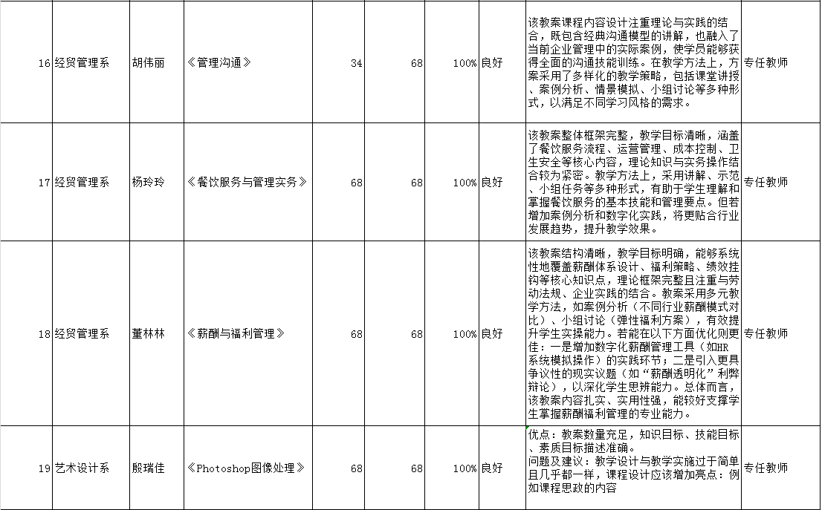

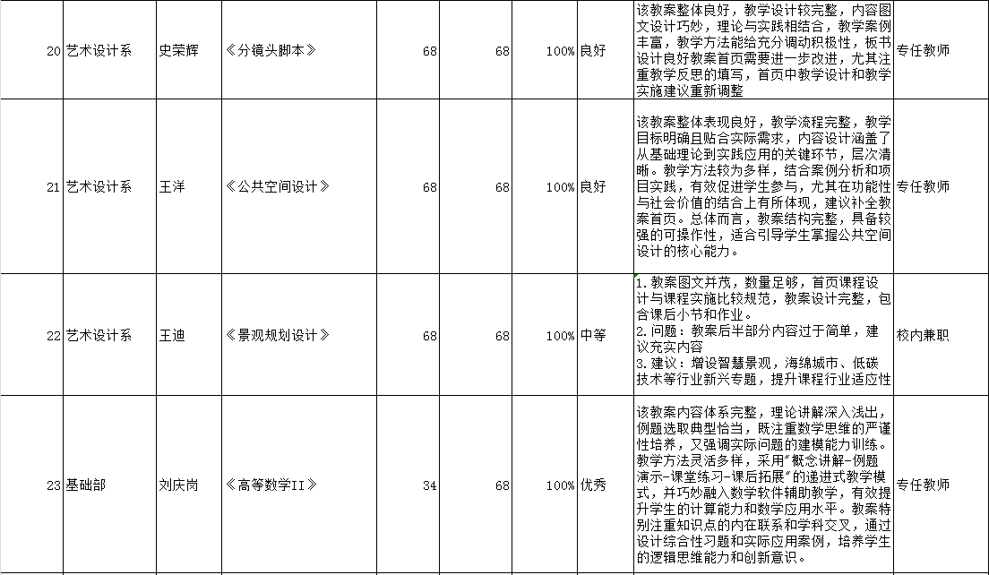

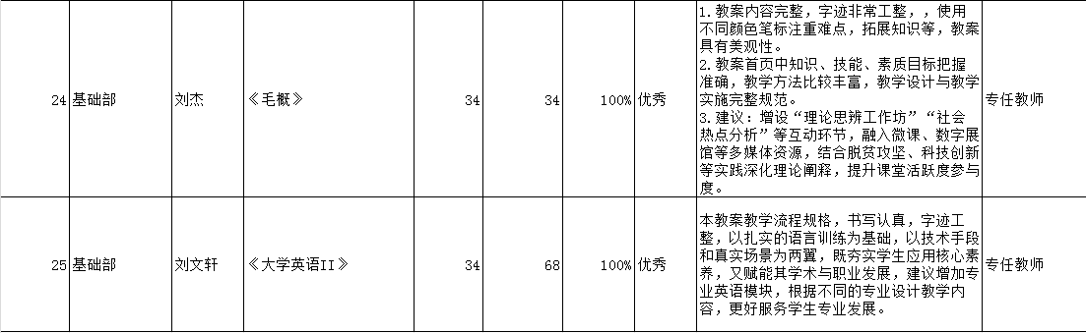

经过教务处认真检查，本次教案的书写质量提升较大，优秀教案占比大幅提升。其中优秀教案10本，良好教案14本，中等教案1本。所有教案完成度100%，章节的内容比较丰富、教案结构规范完整、教学实施过程时间分配合理。部分教师标注出了重难点及课程补充的内容。需要提升改进的建议有：优化教学内容安排，补充专业前沿技术，完善教学评价体系、融入企业真实案例和行业标准等。

2.教学信息员调查

本学期教学信息员共193人次，反馈965条教学信息，其中，对于教师评价中，授课质量优秀教师的有效评价为180人次，授课质量较差教师的有效评价为45人次，对学院教学建设提出有效建议13条。综合教学信息员反馈信息情况来看，学生对教学内容丰富、知识传递清晰、课堂互动良好、学习体验有效的课堂认可度最高，希望部分教师增加师生互动设计，丰富教学方法，增强教学内容的系统性和适应性。在教学环境设备上，学生希望完善实训器材、改善教室卫生环境。在课程设置上，学生希望增加实训课，设置与课程相关的技能竞赛。

3.教学材料整理与上报

本学期各系部均能按时完成，教学材料整理均能按照通知中的要求，进行整理与排放。较上学期上报材料来看，本学期完成质量较好，更加规范。

4.日常教学检查总结

教务处通过日常检查，对本学期前两期督导简报中的优秀课堂及问题课堂进行了汇总，具体内容如表2所示。

**表2 2024-2025-2学期各系部优秀课堂问题课堂汇总表**

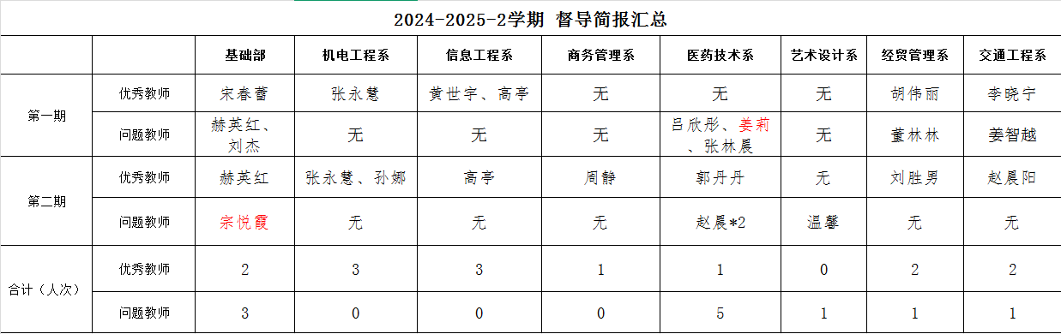

5.大数据监控平台总结

本学期通过超星大数据平台监测平台显示，我院上线教师人数为297名，上线学生人数为13503名，活跃的课程数量为497个，全校学生的到课率为：91.7%。本学期，全院教师课堂活动数据如下：课堂活动发布总数：16481，作业发布次数：2215，作业批阅次数：28846，考试发放次数：532，考试批阅次数：3404，教师发+回帖数577。其中各系部资源建设、课程数量、师生活跃度、作业发布情况、课堂活动发布情况如下图所示。

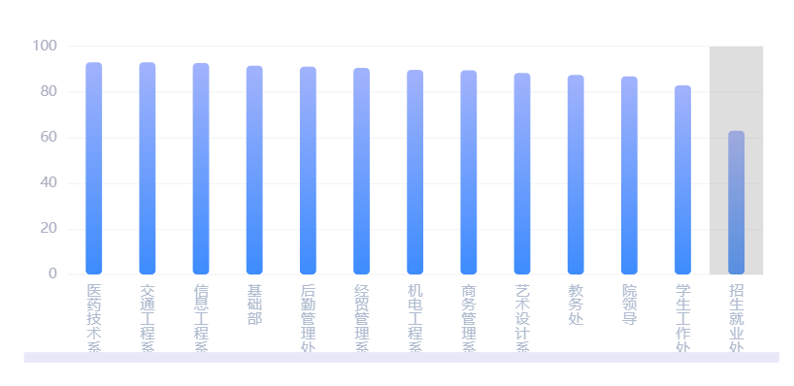

**图1 各系部出勤率对比图**

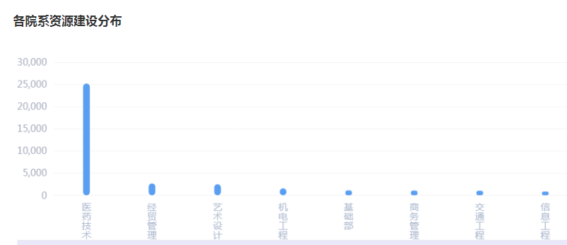  
**图2 各系部线上资源建设情况统计图**

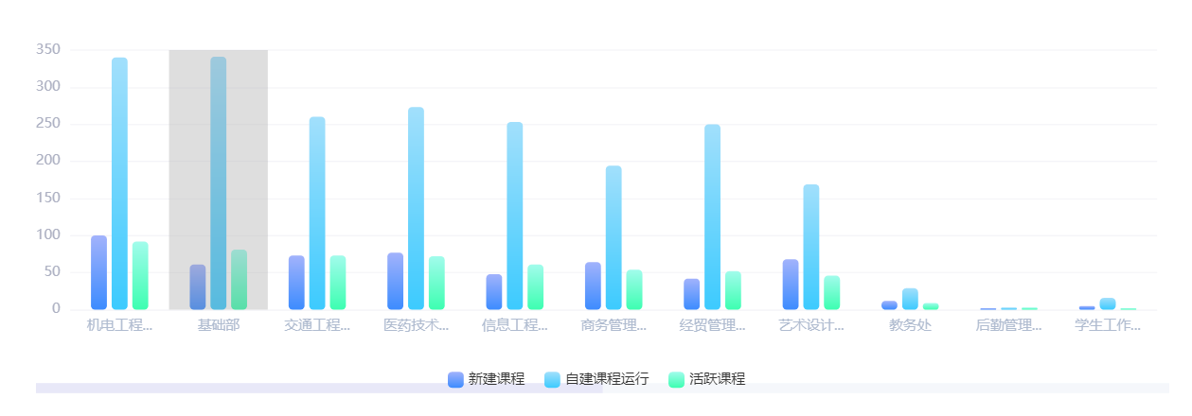

**图3 各系部线上课程数量情况统计图**

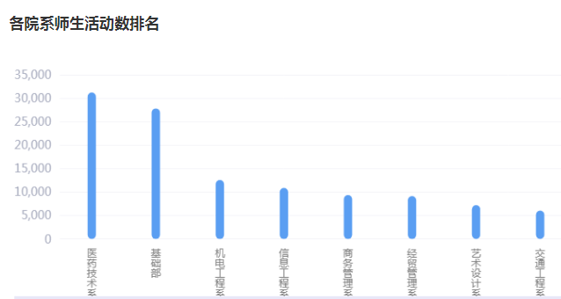

**图4 各系部师生活动情况统计图**

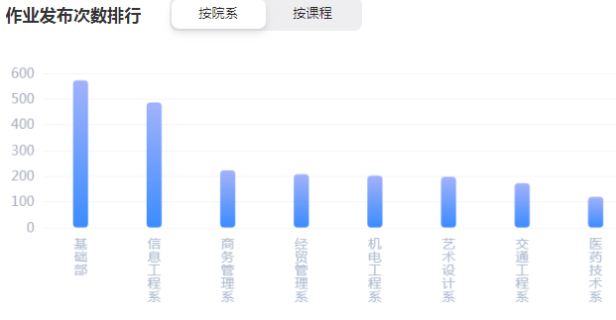

**图5 各系部教师线上发布作业情况统计图**

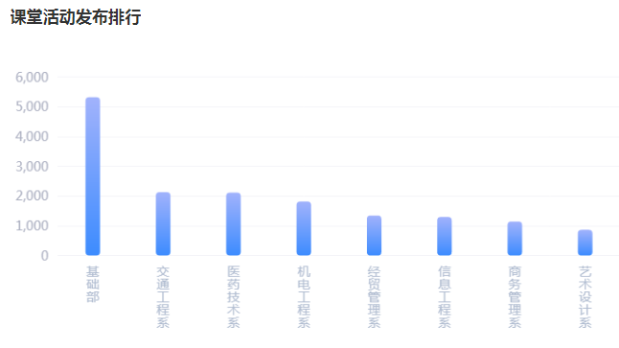

**图6 各系部线上课堂活动发布情况统计图**

（二）各系部自查结果

1.教学运行情况

本次期中教学质量检查中，各系部检查教案共301份，听课记录699次，学生作业8530班次（每个行政班的作业次数总和），教材质量测评表（教师）119份、（学生）508份。教师的教学进度、教学内容基本与教学计划的教学进度、内容相总体一致。同时由多名教师担任同一门课程教学的执行情况良好，教学进度基本保持一致。

2.听课自查

同行听课是促进课堂教学质量和教师授课能力最直接有效的办法。从各系部本学期抽查听课记录反馈的数据来看，基础部任课教师听课次数最高，为190人次。

3.各系优秀案例

**（1）“基础夯实+科技赋能”：数学教研室“五维一体”教学创新模式探索**

1.基础性与应用性并重。教研室教师在授课过程中，强化数学基础，通过分层满足不同学生的需求，注重逻辑思维与抽象能力的培养；课堂上穿插专业案例，让学生了解数学知识在专业课中的用途，除此之外，对有余力的同学，开设第二课堂“数学建模与数学实验”，结合编程软件，解决实际问题，提升学生实践能力。

2.关注个性化发展。我教研室在教学过程中关注学生个体差异，采用个性化教学策略激发学生学习兴趣，通过分层教学、合作学习、个性化辅导等方式，提高学生学习效果。

3.尝试前沿新技术。随着人工智能的发展，我教研室尝试使用DeepSeek辅助教学，主要用于搜索专业案例、了解分析学情等方面。

4.科研引领教学。教研室注重科研，通过开展课题研究、撰写论文、参加学科竞赛等方式提升教学成果。

5.团队协作与资源共享。教研室建立共享教案库、课件库、试题库等教学资料库，减少重复劳动，节省下来的时间用于创新教学模式。

**（2）从挺拔体态到应急响应：高铁乘务员职业能力培养的“双轨驱动”模式探索**

根据我院高速铁路客运服务专业的人才培养方案，要求在教学实施中，不仅要求学生掌握一定的理论知识，更强调对学生形体训练能力以及化妆造型的能力培养，以提高学生的综合职业能力适应目前高速铁路的发展要求。

理论课以“高铁乘务员职业形象标准”为核心，通过对比高铁与普速列车乘务员形体要求，解析“挺拔体态、优雅举止”的岗位价值。

实操课依托形体训练室，采用“镜面观察+分组纠错”模式：学生对镜练习“丁字步站立”“托盘行走”等模块，教师手持体态矫正器（如背靠杆、平衡垫）针对性纠正含胸、摆臂幅度过大等问题。设置“模拟车厢场景”环节：学生佩戴礼仪带模拟推车服务，在限定通道内完成“稳步行进+微笑递送物品”连贯动作，同步录制视频进行动作轨迹分析。

“理实一体”教学模式学生应急响应速度提升40%，服务规范达标率从65%提升至88%。后续拟对接高铁站开展“沉浸式跟岗”，推动课堂场景与岗位标准深度衔接，强化“从知识到技能”的转化效能。在学生实训的同时潜移默化地掌握理论，使学生爱上学习。

**（3）从课堂扫码到课证融通：经贸管理系“三维联动”教学治理体系构建**

经贸管理系改进日常教学检查手段，利用二维码技术，要求教师针对每个教室进行一对一的线上反馈，反馈情况包含课堂秩序和教室卫生，教师和辅导员可通过扫码实时查看教室反馈，实现了无纸化办公，提升了检查效率。系部督导也可以扫码查看教室课表，比对反馈情况，检查教学秩序和有无调停课乱象。

经贸管理系建立诊改常态运行机制，针对检查前期出现的问题进行及时整改，刘琪、曹玮钰、宋芃辉等多位辅导员进入教师课堂进行听课，实时监督学生的听课状态。辅导员徐波建立学生出勤台账，及时与任课教师沟通学生出勤情况。学管联动共同保障学生的课堂秩序。

经贸管理系重视岗课赛证融通育人，在对旅游管理专业进行课程教学时，武明欣、刘旭等多位老师依据导游资格证考试的考试大纲进行课程教学设计，以导游资格证考试真题为基础组织教学活动。在对婴幼儿托育服务与管理专业进行课程教学时，刘胜男老师围绕教师资格证的考核要求进行教学组织，并对有考证和专升本想法的同学重点进行辅导。通过课程教学实现对学生的考证辅导，进一步推进系部课证融通育人工作。

**（4）信息工程系引入AI辅助教学，提升教学效率**

系内积极探索AI辅助教学应用，推动智能化教学工具在课堂中的实践，提升教学效率。系内在本学期开学伊始，就组织了系内的AI内部分享会，由高亭老师主讲，介绍DeepSeek、豆包、AIPPT等工具的使用，用于辅助文档编辑，提高日常工作效率；由申天资老师主讲，介绍讯飞星火、FittenCode等工具，用于辅助教学，提高学生在软件编程自学过程中的快速正确纠错，提高学生的学习效率，尤其在实训课程中得到了较好的反馈。

1. **医药技术系校企协同育人：大健康服务专业群“能力导向”培养体系的构建与验证**

大健康服务专业群按照《教学质量国家标准》等文件和要求，以校企合作和人才培养综合改革为抓手，以大健康服务人才培养为特色，围绕专业通用能力（人文修养、人际沟通、文献检索、信息应用等能力）、专业核心能力（临床执业能力等岗位胜任能力）和专业发展能力 “三力”目标导向，构建实施“四早联动、岗课赛证融通、能力导向”的人才培养模式，努力培养高素质应用型大健康服务人才。全年共开展社区送医服务12次。

**（6）艺术设计系团队协作与项目制：全媒体专业VI设计基础教学的创新实践**

《企业形象设计》课程针对VI设计基础模块实施改革，破解传统教学理论化强、实践不足的痛点。原课程存在学生调研时间短缺、动手能力薄弱、学习成效低等问题。改革后采用“项目驱动+跨课程协同”模式：一是以团队合作完成VI手册项目为主线，强化三大基础要素设计与应用训练，通过企业案例解析（如华为、腾讯VI手册）及教师作品示范，深化理论认知；二是联动《UI界面设计》《视觉符号创意》等课程资源，将辅助图形、界面设计等技能融入VI制作，提升设计精细化水平；三是构建“案例导入-任务拆解-技能强化-成果输出”教学链，通过阶段性引导缓解畏难情绪，激发学生创作成就感。改革后，学生实践时长增加40%，作品质量显著提升，多学科知识整合能力增强，形成了“学用互促、师生共创”的教学生态。

**（7）机电工程系“双堂交替”机制，改革传统教学形态**

无人机应用技术专业培养过程中打破传统教学形态，制定校外飞行基地、校内实训基地双课堂交替机制。校内教学由企业技术人员和校内教师同步教学，无人机各实训室主要用于实现常规教学。校外实训基地采用项目引领，由共建企业进行日常管理及实践项目引入，并为学生实习、实训提供方便。实训室（基地）由专业教师负责，从而使各实训基地的使用管理、维护保养和更新完善“三责合一”，确保基地高效、科学、良性运行。

**（8）商务管理系从理论到数据迭代：电商美工“三阶递进”教学模式的构建与验证**

李杰老师的《电子商务美工基础》课程深受学生的喜欢，该课程以“产教融合、数据驱动、技术赋能”为核心，构建了创新性教学体系。通过对接企业真实需求，将商业设计工单转化为教学项目，教学中融合“三阶递进”模式，从理论推演（色彩心理学、FABE法则）到实战限时赛（结合618/双11节点），再到数据迭代优化（使用热力图、AB测试工具），有效提升学生设计思维与商业适配能力。课程同步引入AIGC工具，破解服饰类目设计多样性等难题，同时注重课程思政，在非遗文化传承、绿色设计等维度深化育人内涵。

**三、存在的问题**

（一）教师教学方面

1.备课备学情不充分：部分教师讲课过多依赖教材内容，不能根据专业人才培养的需要及我院学生的实际情况进行内容选取和拓展，教师授课过程缺少课程思政内容，育人效果不够明显。

2.课堂管理松散：通过日常教学检查，部分课堂学生抬头率较低，互动率较低。

（二）学生学习方面

1.学习动力不足：部分学生缺乏学习热情，学院整体到课率偏低，仅为91.31%。

2.学习效果不佳：通过网络教学监测可以看出，全院学生过程性考核平均分：55.02，过程性考核及格率：42.79%，优良率14.35%，相对于上学期，以上数据均偏低。

**四、整改措施**

（一）强化教学管理规范化建设

针对教学文件不统一、执行流程不规范等问题，修订完善期中教学检查教学管理制度文件，明确教案编写、授课计划填报、作业批改等环节的标准化要求。加强全体教师教学规范文件学习力度，重点学习《教学事故认定及处理办法》及新版国家教学标准，确保教学运行与组织符合教育部印发的《高等职业学校办学能力评价实施方案》要求。建立“教务处—系部—教研室”三级审核机制，定期抽查教学档案，杜绝材料缺失、归档混乱现象。

（二）深化教师教学能力提升工程

开展专项培训，通过示范课观摩、说课评课、企业联合教研等活动，解决教师教学方法单一、课堂互动不足等问题 。严格落实“以老带新”管理办法，由资深教师指导课程设计、课堂管理及思政元素融入，每位新教师配1名老教师指导，每周至少听课1节，每月提交1次教学反思。加强督导听课反馈机制，对依赖PPT照本宣科、课堂管控不力等突出问题进行“一对一”帮扶。将教学创新成效纳入教学质量考核，激励教师主动改进教学模式。

（三）构建全过程学风管理体系

开展“学风建设”专项行动，通过主题班会、学业预警等方式端正学习态度。优化多元评价体系，加大过程性考核比重，将课堂参与度、实践表现等纳入成绩评定。灵活采取手机统一管理措施，优化学生上课就座安排，提高学生主动在教室前3排就座的积极性，教务处将随机抽查课堂纪律（重点关注手机管理、考勤）。

通过这些措施，我们旨在构建一个高效、规范的教学环境，促进教师专业成长，提高教学质量。希望各系部要以这次期中教学检查为契机，及时发现教学中存在的问题并研究解决办法。各系部要结合本次教学检查情况，进行认真反思，针对存在的薄弱环节，采取有效的措施及时进行整改，认真落实每一项工作，克服工作中的困难，做好本职工作，确保教学质量不断提高。

教务处

2025年5月10日